
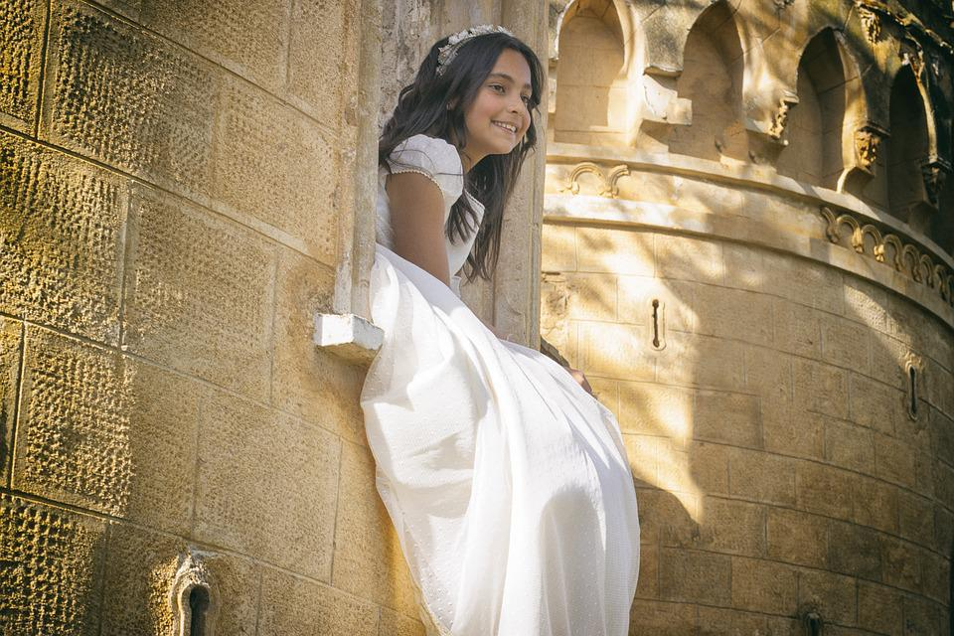



Se ruega confirmar asistencia
Fecha:
Hora:
Lugar:
Marta López Correa
¡Os invito a mi primera comunión!
Tendrá lugar el día XXXXXXXXX en la parroquia XXXXX
Después lo celebraremos todos juntos en los salones XXXXXXX

